[面板数据旋转90度或180度重复! 郑州大学第一附属医院论文遭质疑](https://mp.weixin.qq.com/s?__biz=Mzk1NzgyODkzOQ==&mid=2247487771&idx=2&sn=5d2c88ebba4ae8f6e15b86cc470e5317)

[洞察学术](javascript:void(0);)2025-05-01 10:30:28澳大利亚

# 近日，一篇发表在OncoTargets and Therapy (2019)期刊上的标题为"Long Non-Coding RNA HOXA-AS2 Enhances The Malignant Biological Behaviors In Glioma By Epigenetically Regulating RND3 Expression“长链非编码RNA HOXA-AS2通过表观遗传调控RND3表达增强胶质瘤恶性生物学行为( doi: 10.2147/ott.s225678）的研究论文被知名学者Hoya camphorifolia指出多组面板重复。该论文由来自郑州大学第一附属医院神经外科的作者Lixin Wu , Xuqiang Zhu , Zhenyu Song , Di Chen , Mengguo Guo , Junxin Liang , Daling Ding , Weiguang Wang , Dongming Yan共同完成。

# 通讯作者：Dongming Yan(郑州大学第一附属医院神经外科)

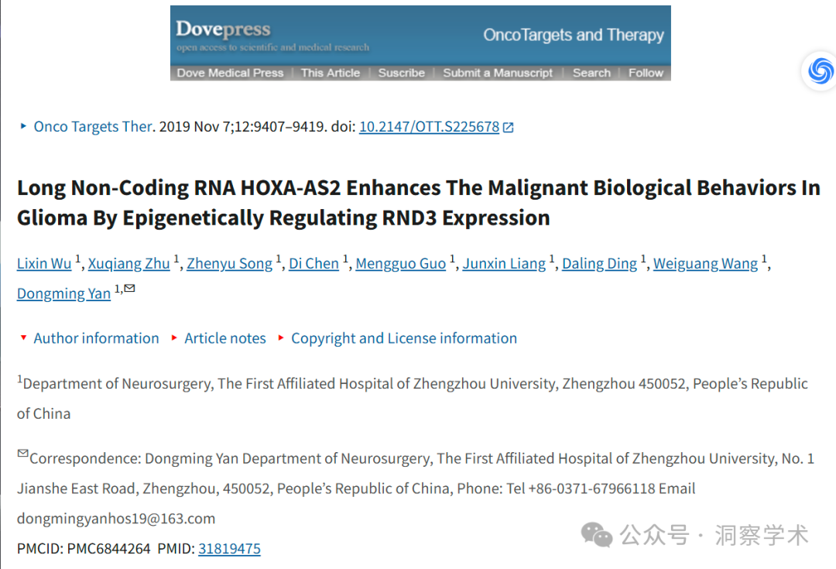

**2025年4月Hoya camphorifolia在pubpeer上提出多项质疑：**

· [上图]图 2F/G 摘自“在非小细胞肺癌中，lncRNA DLX6-AS1 的敲低通过下调 PRR11 表达和上调 miR-144 来抑制细胞增殖、迁移和侵袭，同时促进细胞凋亡”( Huang et al 2019 )。

· [下] **图 5D**。

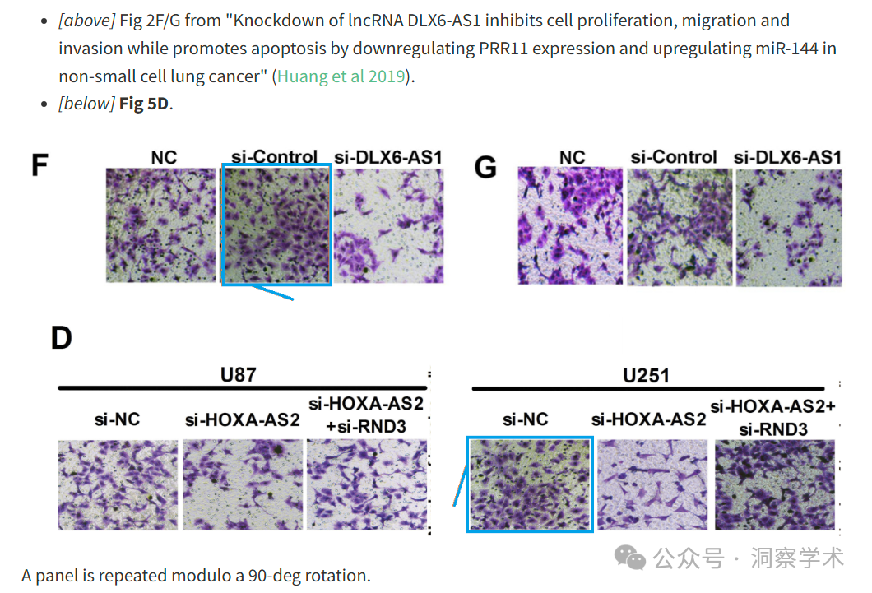

面板以 90 度旋转为模数重复。

· *[上图]图 2F/G。

· [下]再次参见图 5D。

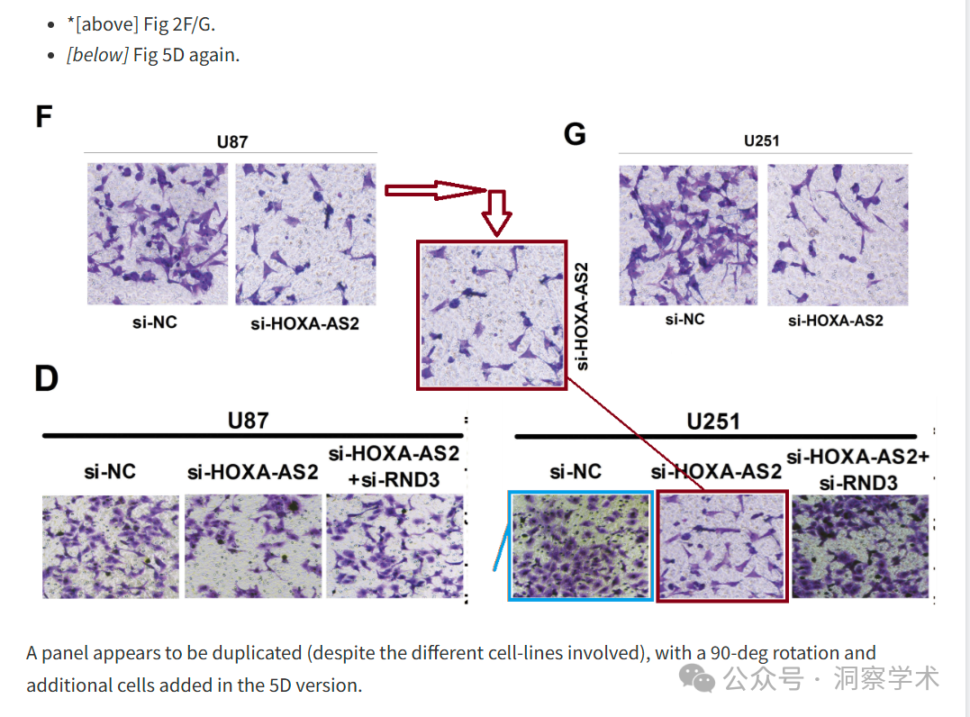

面板似乎被复制（尽管涉及不同的细胞系），在 5D 版本中旋转了 90 度并添加了额外的细胞。

· [上图]再次参见图 5D。

· [下图]图 4D 来自“敲低 MALAT1 通过调节 miR-34a/细胞周期蛋白 D1 轴抑制骨肉瘤进展”（Duan 等人，2019 年）。

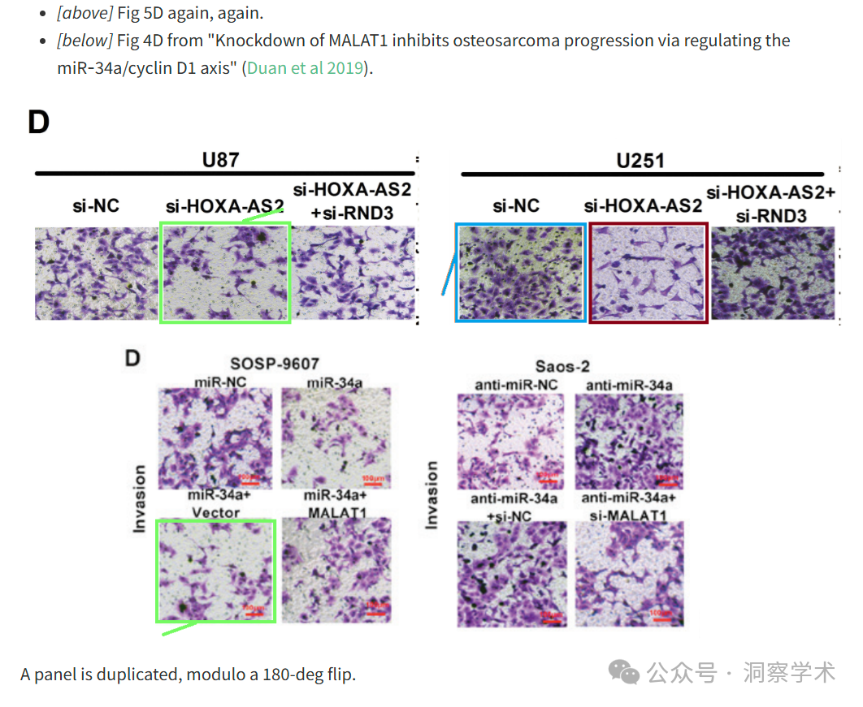

面板被复制，模数 180 度翻转。

信息链接：

https://pmc.ncbi.nlm.nih.gov/articles/PMC6844264/

https://pubpeer.com/publications/1B6BB91541668BE8BAB255A836BE3A#0

免责声明：

本文所涉及的人名、单位等中文名均为音译，或任何论文相关信息均来自公开的学术网站和相关资料。力求内容准确可靠，但无法对其完整性、真实性或时效性作出绝对保证，仅供学术参考。如发现内容存在问题或有纰漏之处，请及通过私信联系我们(QQ: 3926830335)，以便及时核实和修正。